Собор святого Иоанна, Предтечи и Крестителя Господня.
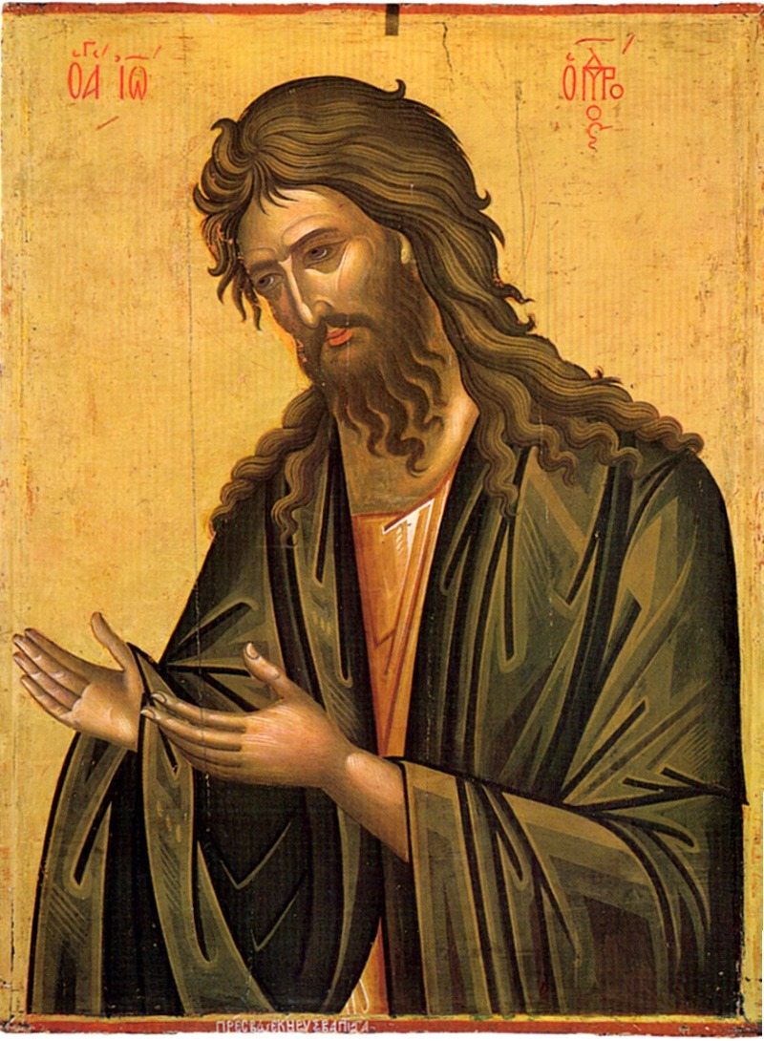

В Православной Церкви установлен обычай на следующий день великих Господских и Богородичных праздников вспоминать тех святых, которые ближайшим образом послужили данному священному событию в истории. Так, на следующий день Богоявления Церковь чтит того, кто послужил делу Крещения Христова, возложив свою руку на главу Спасителя. Святой Предтеча и Креститель Господень Иоанн, величайший из пророков, завершает историю Церкви Ветхозаветной и открывает эпоху Нового Завета. Святой пророк Иоанн засвидетельствовал о пришествии на землю Единородного Сына Божия, воспринявшего человеческую плоть. Он сподобился крестить Его в водах Иордана и свидетельствовал таинственное Явление Пресвятой Троицы в день Крещения Спасителя. Сродник Господень по матери, сын священника Захарии и праведной Елисаветы, Предтеча Господень родился шестью месяцами раньше Иисуса Христа. Архангел Гавриил был вестником его рождения, открыв в храме отцу, что у него родится сын. Испрошенный молитвами, предвозвещенный свыше, младенец был исполнен Всесвятого Духа. Святой Иоанн в дикой пустыне приготовлял себя к великому служению строгой жизнью, постом, молитвой и состраданием к судьбам народа Божия. В возрасте около 30 лет святой Иоанн вышел на проповедь покаяния. Он явился на берег Иордана, чтобы своей проповедью приготовить народ к принятию Спасителя мира. По выражению церковных песнопений, святой Иоанн был «светлою утреннею звездою», которая своим блеском превосходила сияние всех других звезд и предвещала утро благодатного дня, освещаемого духовным Солнцем – Христом. Крестив безгрешного Агнца Божия, святой Иоанн вскоре мученически скончался, усеченный мечом по приказанию царя Ирода.

